III.b.6. Laporan Manipulasi data

Pemutakhiran Titik Bangunan Pengolahan Peta Pemutakhiran Kerangka Geospasial dan Muatan Wilkerstat ST2023

BPS KABUPATEN KUANTAN SINGINGI

September 2022

1. **Data Asal**

Kegiatan SP2020-Lanjutan yang dilaksanakan pada bulan Mei 2022 menghasilkan Peta WB-2020 yang memuat informasi perubahan batas SLS/Non SLS dan pemutakhiran titik bangunan.



**Gambar 1**. Format Data Asal Peta WB-2020 dengan Titik Bangunan.

1. **Kegiatan Manipulasi Data**

Pemutakhiran Titik Bangunan dilakukan untuk semua blok sensus yang menjadi cakupan kegiatan SP2020-Lanjutan yang dilaksanakan di Bulan Mei 2022. Berikut alur teknis pemutakhiran titik bangunan (SP2020-LF) dalam kegiatan pengolahan peta..

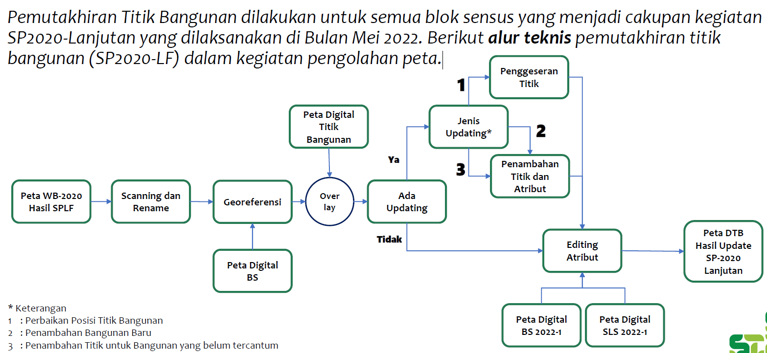

**Gambar 2**. Alur Pemutakhiran Titik Bangunan

1. **Hasil Manipulasi Data**

Hasil dari kegiatan manipulasi data adalah file Digitasi Titik Bangunan hasil *update* SP2020-Lanjutan.

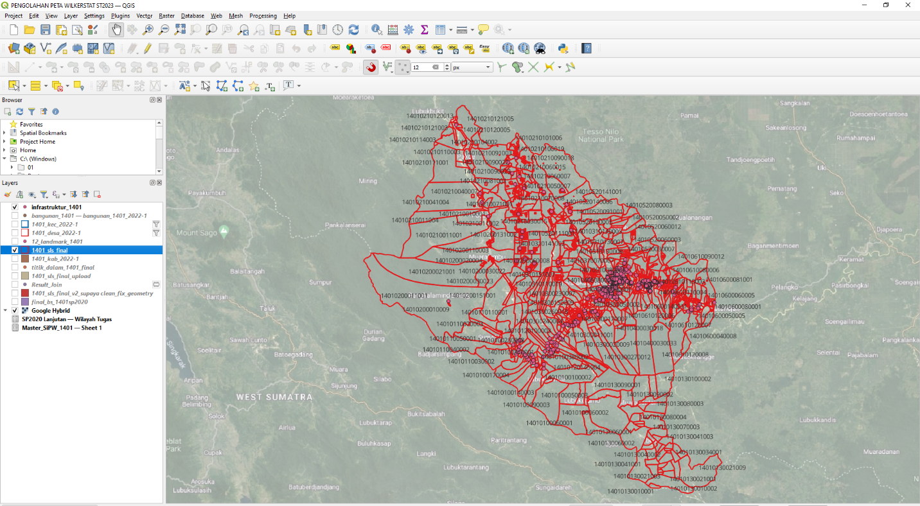

**Gambar 3**. Peta DTB hasil Update SP-2020 Lanjutan

1. **Script/Command yang Digunakan**

Instrumen yang disiapkan dalam kegiatan ini adalah sebagai berikut:

1. Perangkat lunak QGIS 3.22 (LTR) yang dilengkapi dengan *tool* QGIS digitizing toolbar, advance digitizing toolbar, snapping toolbar, topology checker, processing toolbox, model wilkerstat;
2. *Scan* peta WB-2020 hasil kegiatan SP2020-Lanjutan (Longform) bergeoreferensi;
3. Peta digital BS, SLS, dan Digital Titik Bangunan semester 1 2022, diunduh di GS (<https://dataspasial.bps.go.id/gs/>) pada menu peta digital.
4. Tata cara manipulasi data selengkapnya dapat dilihat di file “manipulasi data 2022/ 03.Pemutakhiran Titik Bangunan Hasil SP2020-Longform.pdf”.